Тутаевская районная организация ЯОО ВОИ
статья
Вчера во Дворце культуры им. А.Г. Малова состоялось последнее в этом году чествование юбиляров 4 квартала на мероприятии «От всей души» Тутаевской районной организации ЯОО ВОИ.
Как сообщалось ранее, были подведены итоги Спартакиады между первичными организациями. Прошло награждение победителей и вручение подарков. Спартакиада организована в рамках проекта «Нескучная жизнь 2024». Победителями стали:
1 место – первичная организация №6 председатель Г.В. Потемкина, второй год получили переходящий Кубок;
2 место – первичная организация №17 председатель О.В. Забродина;
3 место – первичная организация №10 председатель В.Е. Морозова.
Поздравляем и желаем дальнейших спортивных успехов!
И снова наши юбиляры выходили на сцену, а Татьяна Николаевна рассказывала об их жизни. Настоящим украшением мероприятия стали выступления юных певцов, занимающихся во Дворце культуры. Спасибо вам большое ребята!
Юбиляры наши люди активные и творческие. Они поделились с присутствующими своим творчеством: Евгений Константинович Бондин исполнил песню под гитару, Вера Николаевна Омельяненко рассказала свое стихотворение о зиме, а Лидия Ивановна Сидорова прочла басню в лицах.
Желаем юбилярам доброго здоровья!
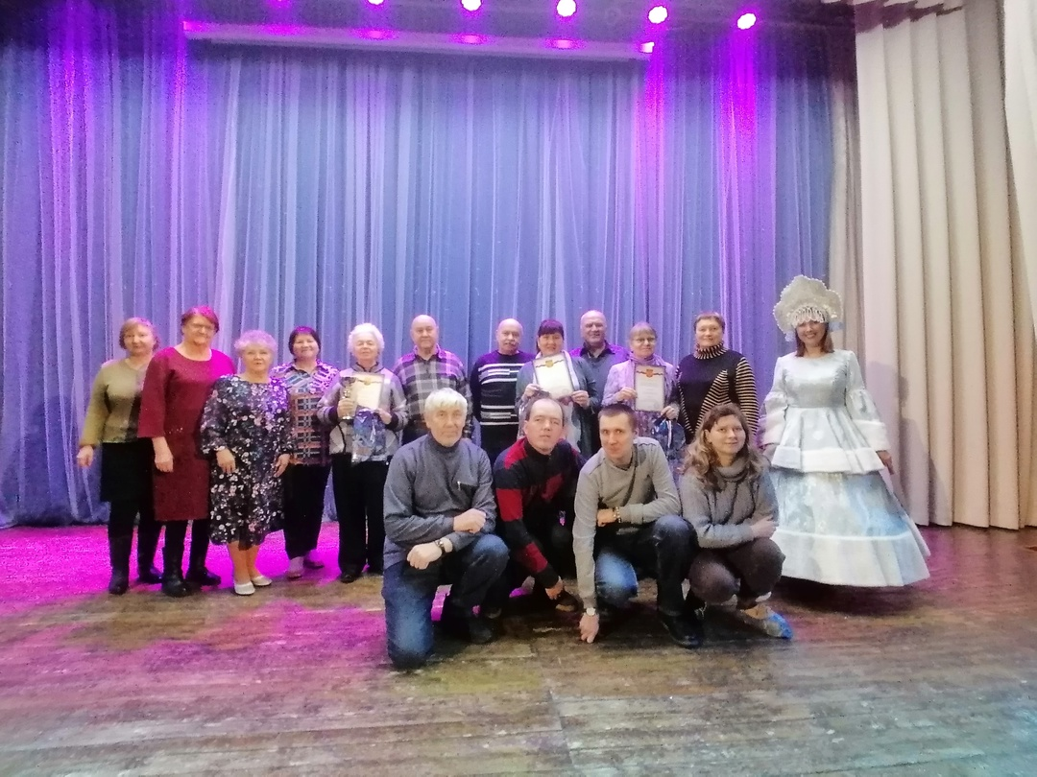
Традиционно мероприятие закончилось чаепитием с песнями и поздравлениями.
#ЯООВОИ #ТутаевВОИ #НКО76
https://vk.com/wall435770681_1277

статья
В администрации прошло первое пленарное заседание Общественной палаты Тутаевского района VI созыва
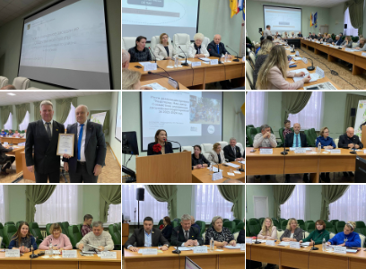
Председателем Общественной палаты единогласно избран Анатолий Игоревич Упадышев, а заместителем председателя Илья Станиславович Пилюгин. Сформировано три комиссии: по вопросам экономики, жилищно-коммунального хозяйства, строительства и агропромышленного комплекса; по вопросам здравоохранения и социальной политики; по вопросам образования, культуры и молодежной политики.
В состав Общественного совета выбрали 5 членов Общественной палаты: Галину Александровну Ануфриеву, Анастасию Александровну Архиповскую, Ольгу Николаевну Косовичеву, Нину Петровну Нефедьеву, Александра Федоровича Пахомова.
Также рассмотрели итоги работы территориального общественного самоуправления (ТОС) за 2023 и 2024 годы. В настоящее время в городе созданы и эффективно работают 17 ТОС. Ими реализованы за два года 29 проектов по направлениям: благоустройство, безопасность территории, установка малых форм для детей и подростков.
Благодарим за конструктивный диалог между Общественной палатой, органами местного самоуправления и жителями района. Работа в 2025 году с нашими ТОС будет продолжена, желаем всем успешной реализации проектов во благо жителей!
https://vk.com/wall435770681_1276
https://vk.com/id435770681?w=wall-226153295_3552

статья
Тутаевская районная организация ЯОО ВОИ провела конкурс «Я и моя семья» в рамках проекта «Нескучная жизнь 2024». В этот раз он прошел как ФОРД БОЯРД.
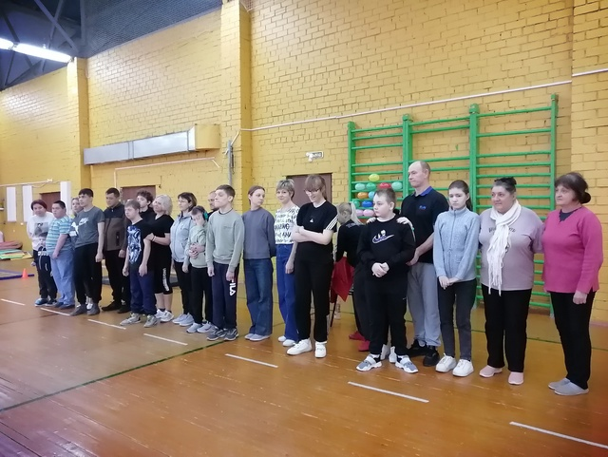
В мероприятии приняли участие восемь семей с особенными детьми. Каждая семья прошла восемь этапов, где надо было проявить ловкость, смекалку, выдумку, сноровку, интеллект. Все с интересом включились в соревновательный процесс. Дети очень старались правильно и быстро пройти этапы.
Мероприятие мы проводим в четвертый раз и, надо отметить, что ни разу этапы соревнований не повторялись. За это огромная благодарность Светлане Александровне Мельниковой, которая придумывает интересные испытания для наших семей. А также ее мужу Анатолию Геннадьевичу Мельникову, который готовит своими руками инвентарь для конкурсов.
Все команды получили грамоты и подарки в разных номинациях. Победителем четвертого конкурса «Я и моя семья» стала семья Федоровых. Поздравляем победителей и всех участников! Все молодцы!
Тутаевская районная организация ЯОО ВОИ благодарит:
- Ольгу Алексеевну Новикову за предоставление помещения для мероприятия;
- семью Мельниковых за помощь в подготовке и проведении мероприятия;
- серебряных волонтеров Тутаевской районной организации ЯОО ВОИ.
Всем большое спасибо и здоровья!
Председатель Тутаевской районной организации ЯОО ВОИ
О.Н. Косовичева
#ЯООВОИ #ТутаевВОИ #НКО76
https://vk.com/wall435770681_1231

статья
Второй месяц в офисе Тутаевской районной организации ЯОО ВОИ проходят занятия по ментальной арифметике в рамках проекта «Нескучная жизнь 2024». Наши женщины делают разминку для пальцев и рук для синхронизации работы мозга, изучают правила счета на абакусе (китайские счеты), решают примеры. И все это для пользы их здоровья.
Ментальная арифметика развивает пространственное, логическое и аналитическое мышление Известно, что естественное старение крайне негативно отражается на интеллекте. Мозговые структуры начинают функционировать менее активно, сосуды теряют свою эластичность, нарушается мозговое кровообращение. После 50 лет начинает происходить разрушение нервных клеток, ухудшается память и концентрация внимания. Занятия ментальной арифметикой в пожилом возрасте являются профилактикой и лечением таких болезней, как рассеянный склероз, деменция, болезнь Альцгеймера и Паркинсона. У пожилых людей, занимающихся ментальной арифметикой, улучшается память, повышается уровень внимания, увеличивается подвижность пальцев, ускоряется реакция, появляются уверенность в жизни и даже развиваются творческие способности.
Ведет наши занятия замечательный человек и педагог Любовь Викторовна Сидорова. Она объясняет нам правила счета, контролирует решения примеров, помогает тем, у кого не все получается. Очень жаль, что наши занятия подходят к концу.
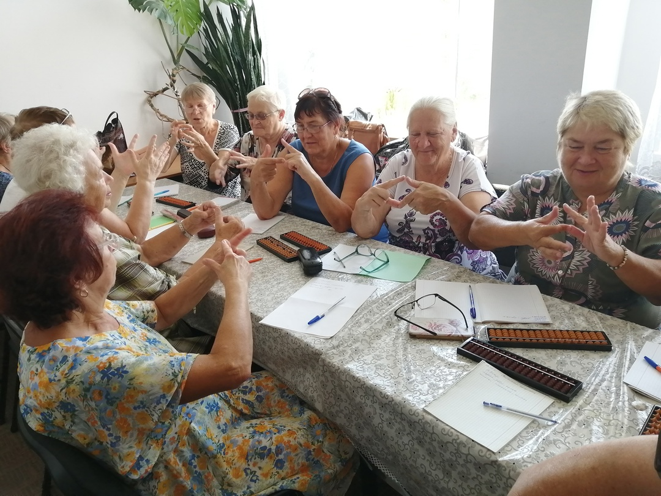
Тутаевская районная организация ЯОО ВОИ благодарит Любовь Викторовну за работу с членами нашей организации. Здоровья и всего доброго вам.
#ЯООВОИ #ТутаевВОИ #НКО76
https://vk.com/wall435770681_1216

статья
В Центральной библиотеке прошел 29-й шашечный турнир для членов Тутаевской районной организации ЯОО ВОИ в рамках проекта «Нескучная жизнь 2024». В упорной борьбе определились победители.
Ими стали:
мужчины: 1 место Забродин А.П., 2 место Морев О.В., 3 место Курлов А.П.;
женщины: 1 место Забродина О.В., 2 место Писарева Н.Н., 3 место Потемкина Г.В.
После игры состоялось традиционное дружеское чаепитие.
Поздравляем победителей!
Благодарим Центральную библиотеку за предоставление помещения для проведения турнира, а Елену Григорьевну Лопатину за радушный прием.
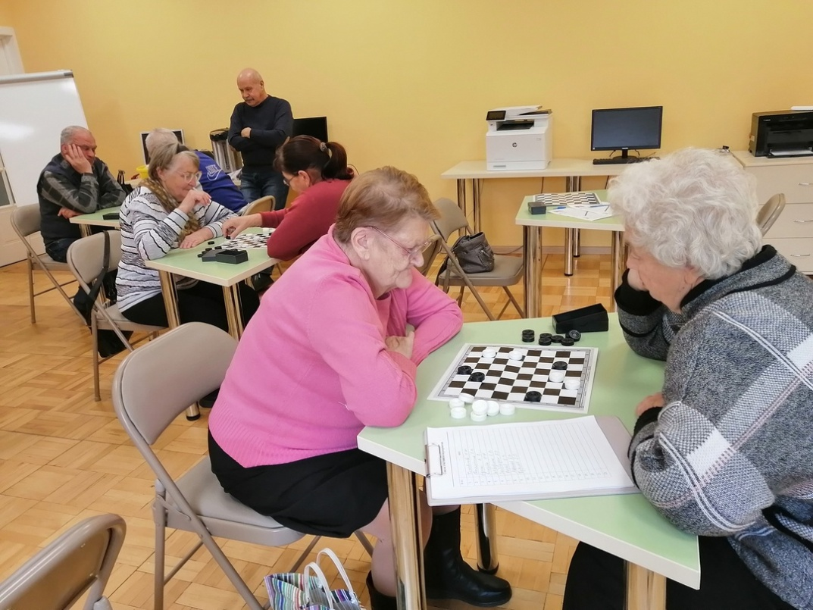
#ЯООВОИ #ТутаевВОИ #НКО76
https://vk.com/wall435770681_1210

статья
Традиционные соревнования по дартс для членов Тутаевской районной организации ЯОО ВОИ прошли в спорткомплексе «Старт».
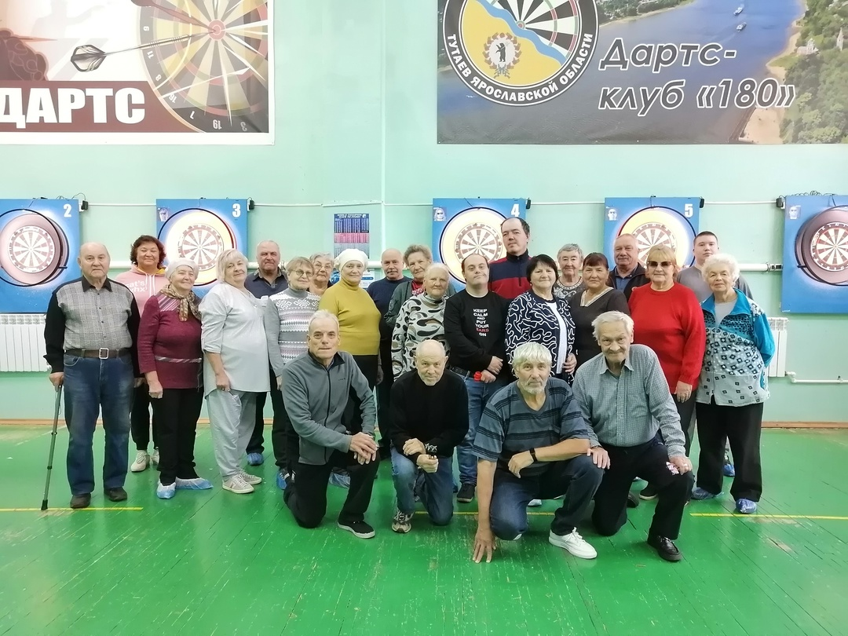
Игра в дартс полезна и детям, и взрослым, и инвалидам. Она способствует развитию координации движений, глазомера и точности броска. В определенной степени игра подвижная, позволяет держать организм в тонусе и развивает мышцы. Также игра полезна в качестве психологической разгрузки.
Игра в дартс – хорошая тренировка для мозга. Она развивает логическое и стратегическое мышление, тренирует мозг быстро концентрироваться, когда необходимо, что помогает в повседневной жизни.
Вот в такую полезную игру члены нашей организации играют с 2012 года. В этот раз прошли личные соревнования. Победителями в них стали:
мужчины: 1 место – Сафонов А.К.; 2 место – Забродин К.П.; 3 место – Прокофьев Н.В.;
женщины: 1 место – Федосеева Т.А.; 2 место – Гуренова Л.А.; 3 место – Забродина О.В.;
молодежь: 1 место – Смирнов Иван; 2 место – Шаров Виталий; 3 место – Бурлаков Артур.
Поздравляем победителей!!! Желаем дальнейших успехов!
Тутаевская районная организация благодарит МУДО ДЮСШ «Старт» и ее директора О.А. Новикову за предоставление помещения для соревнований.
https://vk.com/wall435770681_1202
#ЯООВОИ #ТутаевВОИ #НКО76
статья
Вчера в Центральной библиотеке прошел «круглый стол» на тему: «Взаимодействие органов муниципальной власти ТМР и Тутаевской районной организации ЯОО ВОИ».
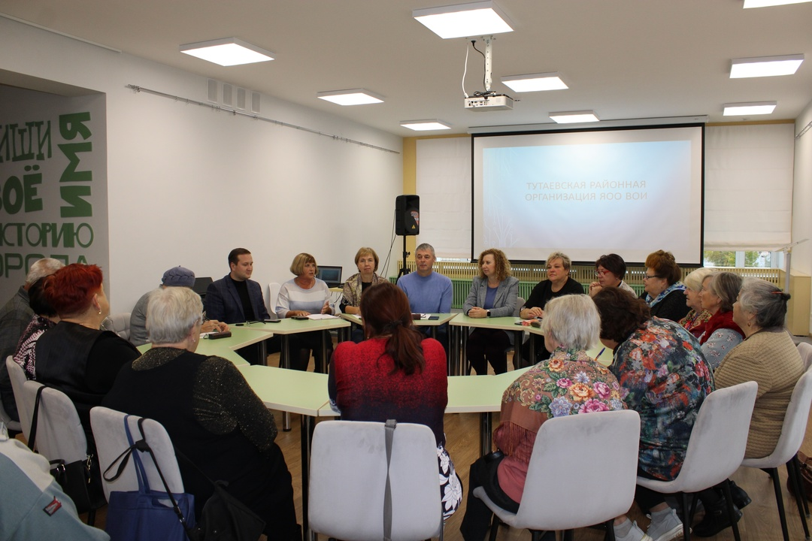Участниками круглого стола стали: Ольга Вячеславовна Низова – Глава Тутаевского муниципального района; Виталий Русланович Бортяков – руководитель информационно-аналитического центра; Наталия Владимировна Копорулина – директор Департамента труда и социального развития Администрации ТМР; Любовь Викторовна Коробко – руководитель клиентской службы Фонда пенсионного и социального страхования в г.Тутаеве; Татьяна Алексеевна Долгова – директор Муниципального учреждения «Комплексный центр социального обслуживания населения «Милосердие»» г. Тутаев, а также Сергей Викторович Малахов – председатель Ярославской областной организации «Всероссийское общество инвалидов»; Ирина Юрьевна Дворецкая – специалист по оргработе аппарата правления ЯОО ВОИ и активисты Тутаевской районной организации ЯОО ВОИ.
Председатель общества инвалидов О.Н. Косовичева рассказала о мерах поддержки, которые получает организация от Администрации ТМР. Это имущественная, финансовая, транспортная и информационная поддержка. Работа организации в тесном контакте с учреждениями культуры, спорта, Департаментом труда и социальной защиты населения, клиентской службой Фонда пенсионного и социального страхования в г.Тутаеве.
Тутаевская районная организация ЯОО ВОИ оказывает посильную помощь Администрации: члены организации участвуют в выборах всех уровней власти; в субботниках по благоустройству территории возле офиса; в сборе помощи демобилизованным и участникам СВО; женщины плетут браслеты выживания для воинов; в благотворительной акции «Соберем ребенка в школу».
И самое главное Тутаевская районная организация ЯОО ВОИ занимается социокультурной реабилитацией инвалидов. Для этого проводятся культурно-массовые, творческие и спортивные мероприятия. Разнообразится досуг, чтобы люди не сидели в четырех стенах, не чувствовали себя одинокими, а могли общаться между собой, находить новых друзей, проявлять свои творческие способности.
Ольга Вячеславовна Низова подтвердила тесное сотрудничество Администрации ТМР и Тутаевской районной организации ЯОО ВОИ. Рассказала о реорганизации муниципальной власти в 2025 г. и образовании округов. Попросила обратную связь по проблемам в городе. Активисты организации задали Главе вопросы по благоустройству города, транспортной доступности, работе ЦРБ и льготным лекарствам. На часть вопросов Ольга Вячеславовна ответила, другие взяла на заметку.
Сергей Викторович Малахов рассказал о работе Ярославской областной организации ВОИ: межмуниципальные, областные, межрегиональные мероприятия, участие в конкурсах грантов. Ирина Юрьевна Дворецкая отметила, что Тутаевская районная организация ЯОО ВОИ находится в числе сильных организаций в области. И выразила восхищение тем, что люди, сами являясь инвалидами, оказывают помощь другим.
Любовь Викторовна Коробко рассказала о работе клиентской службы Фонда пенсионного и социального страхования: о расчете и индексации пенсии, о предоставлении услуг для получения средств реабилитации, путевок на санаторно-курортное лечение, об обработке документов в автоматизированном режиме и т.д. Любовь Викторовна предостерегла присутствующих от общения по телефону с мошенниками.
Наталия Владимировна Копорулина рассказала о работе Департамента труда с инвалидами: информируют о правах, льготах, где и как их можно получить; занимаются трудоустройством, в том числе социальным; социальным контрактом и т.д.
Татьяна Алексеевна Долгова рассказала о работе Центра «Милосердие», который оказывает услуги не только жителям нашего района, но и всей области.
Работа круглого стола оказалась очень информационно насыщенной и полезной для всех участников.
Благодарим наших гостей за подробную информацию, а членов Тутаевской районной организации за участие и заинтересованность не только по своим проблемам, но и по благоустройству города.
Благодарим Центральную библиотеку за предоставление помещения и оборудования для проведения "круглого стола".
Всем большое спасибо и здоровья.
#ЯООВОИ #ТутаевВОИ #НКО76
https://vk.com/wall435770681_1200
статья
Традиционное мероприятие «От всей души» Тутаевской районной организации ЯОО ВОИ прошло во Дворце культуры им. А.Г. Малова. В этот раз мы чествовали юбиляров 3 квартала 2024 года.
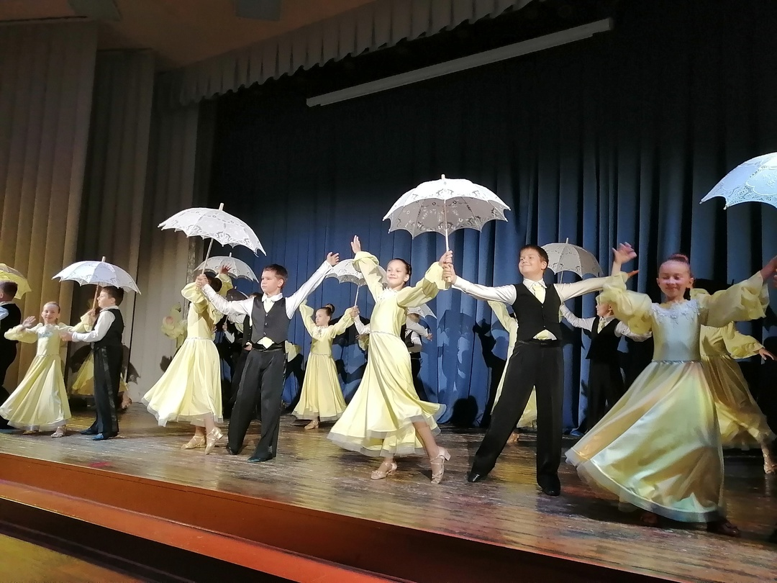
Как всегда, ведущая Татьяна Николаевна Сапронова рассказывала об именинниках, давала им возможность сказать ответное слово. Каждый юбиляр получил подарок и цветы от Тутаевской районной организации ЯОО ВОИ. Замечательные музыкальные номера подарили нашим юбилярам ансамбль эстрадно-бального танца «Аэлита» (руководитель С. Подымова) и солист Вадим Кудрявцев. Мы благодарим их за прекрасный концерт.
Несколько слов хочется сказать о самой мудрой юбилярыне. Мы поздравляли с 90-летием Зою Игоревну Гаркушенко. Она родилась на Урале в г.Пермь, ее детство прошло в военные годы, рано начала работать, участвовала в освоении целинных земель Казахстана. Вышла замуж, родила двоих сыновей. Приехали с семьей в Тутаев. Работала в «Тутаевпромстрой», а уйдя на пенсию продолжила работу в детском саду «Радуга». У Зои Игоревны 4 внука и 3 правнука. Вот такая простая биография.
К нам в организацию З.И. Гаркушенко пришла в 2007 году. Работала на общественных началах председателем первичной организации. Участвовала во всех мероприятиях организации, да и сейчас их посещает. Мы все знаем Зою Игоревну как любителя путешествовать. Этим летом она совершила поездку на теплоходе по Волге. А когда отметила в августе 90-летие, успела съездить в Анапу. Вот такая она неугомонная и любознательная. Хочется пожелать всем в 90 лет жить такой активной жизнью. Активисты организации приготовили для Зои Игоревны специальный подарок.
После торжественной части состоялось чаепитие с дальнейшим поздравлением юбиляров и песнями для них.
Еще раз поздравляем всех юбиляров. Здоровья вам!
#ЯООВОИ #ТутаевВОИ #НКО76
https://vk.com/wall435770681_1192
статья
Любители и ценители поэзии Ярославской областной организации «Всероссийское общество инвалидов» собрались в МБУК «Централизованная библиотечная система Борисоглебского муниципального района» на встречу в литературной гостиной «Посидим у камина». Тем для стихов было много: и год семьи, и 225 лет со дня рождения А.С. Пушкина, и СВО, и наша замечательная природа.
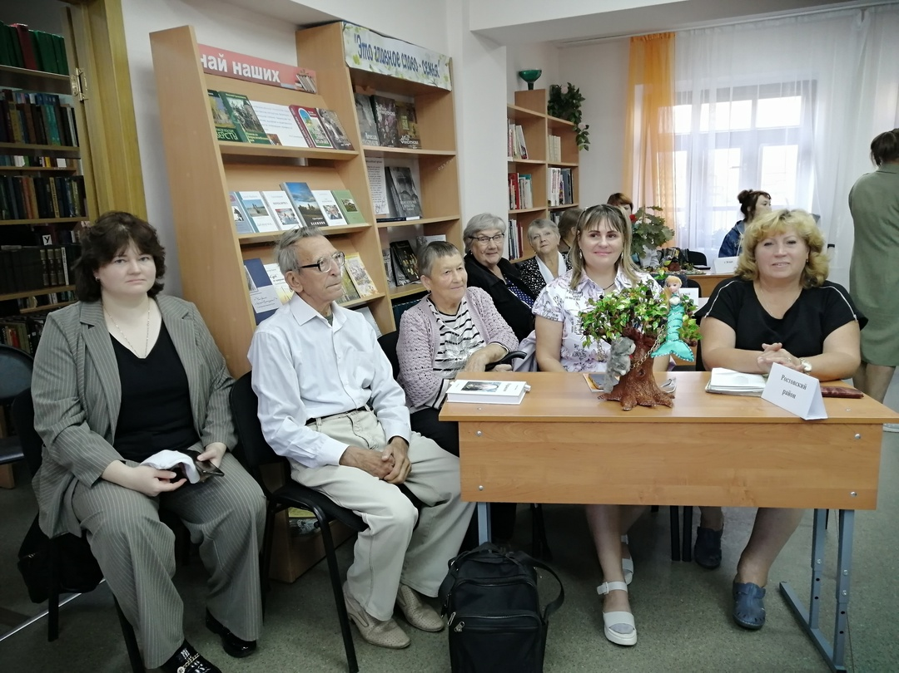
Нас познакомили с поэтами, прославившими Борисоглебкий край, провели познавательную викторину.
В мероприятии приняли участие поэты из Ростова, Переславля-Залесского, Тутаева, Углича, Ярославского района, города Ярославля и п.Борисоглебский. Тутаевскую районную организацию ЯОО ВОИ представляли Евгения Федоровна Баева и Вера Николаевна Омельяненко. На встрече звучали и красивые лирические стихи, и стихи, которые заставляли задуматься, сопереживать. Все они были написаны от души, с большой любовью. Время пролетело незаметно.
Организации оставили в подарок библиотеке поделки, выполненные по произведениям А.С. Пушкина.
Еще участники мероприятия посетили выставку судомодельного клуба «Гангут» и музей истории развития армии и флота.
Благодарим председателя Борисоглебской районной организации ЯОО ВОИ Наталью Викторовну Смирнову за приглашение на такое душевное, творческое мероприятие.
Председатель Тутаевской районной организации ЯОО ВОИ
О.Н. Косовичева
#ЯООВОИ #ТутаевВОИ #НКО76
https://vk.com/wall435770681_1187
статья
В Городском клубе прошел традиционный «Праздник осени», который Тутаевская районная организация ЯОО ВОИ проводит уже более 30 лет. Это мероприятие, на котором люди показывают друг другу результаты своей работы на дачных участках и огородах. Демонстрируют свой урожай, а также делятся опытом выращивания овощей и фруктов.
На выставке «Дары осени» показывают свое творчество в поделках из овощей и фруктов, интересные блюда и заготовки, крупные овощи и фрукты.
Независимая комиссия оценила экспонаты выставки по четырем номинациям: поделки из овощей и фруктов, гиганты, цветы, блюда и заготовки. Призеры в номинациях получили подарки и аплодисменты участников мероприятия.
На празднике звучали песни в исполнении Александра Уварова, Анны Мартазовой и Е.К. Бондина. Отгадывали загадки, пели песни, играли. А главное, все соскучились за лето по общению друг с другом.
Тутаевская районная организация ЯОО ВОИ благодарит сотрудников Городского клуба за помощь в проведении мероприятия. Всем здоровья!
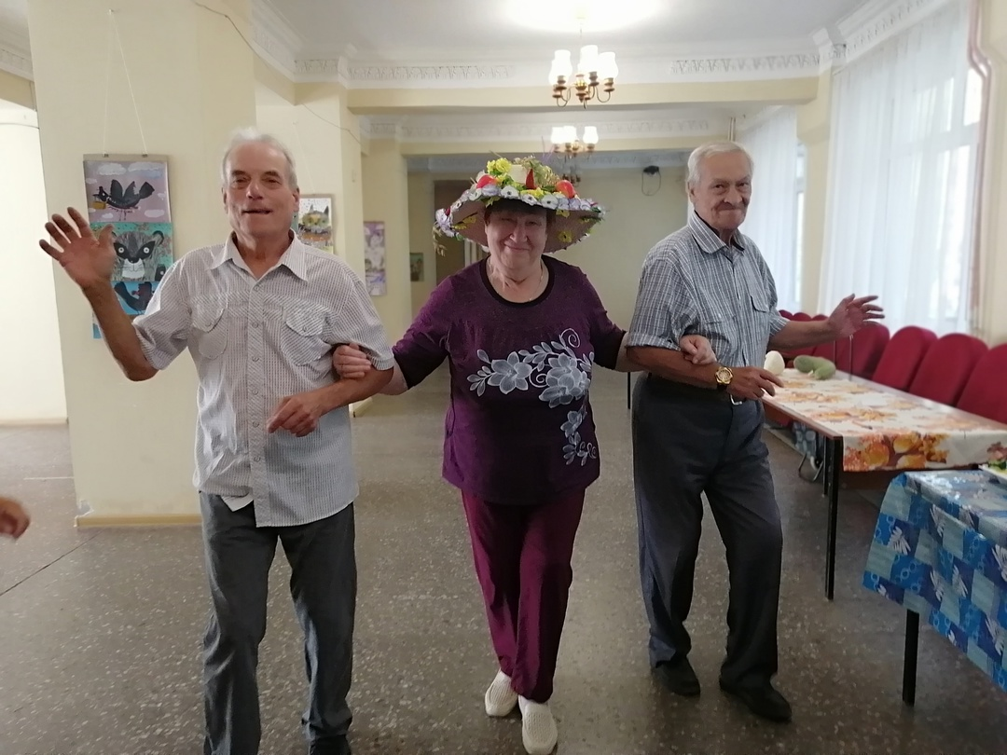
Председатель Тутаевской районной организации ЯОО ВОИ
О.Н. Косовичева
#ЯООВОИ #ТутаевВОИ #НКО76
https://vk.com/wall435770681_1182

статья
В субботу прошел районный праздник «Борисоглебская купеческая ярмарка», в котором члены Тутаевской районной организации ЯОО ВОИ приняли участие.
Члены организации не хнычут, не жалуются на свои болячки, а принимают активное участие в жизни города, района и организации. Вот и в этот раз украсили палатку, принесли овощи со своих дач и огородов, соленья, цветы, мыло ручной работы и прихватки. Все это было предложено жителям города.
Ольга Владимировна Забродина участвовала в дефиле дачного костюма «Огородный стиляга» и стала Лауреатом 2 степени.
Ярмарка была шумной, богатой и веселой. Благодарим за это наших работников культуры.
Тутаевская районная организация ЯОО ВОИ получила Диплом за участие в конкурсе на лучшее оформление торгового места.
Благодарю членов организации, принявших активное участие в «Борисоглебской купеческой ярмарке». Всем здоровья!
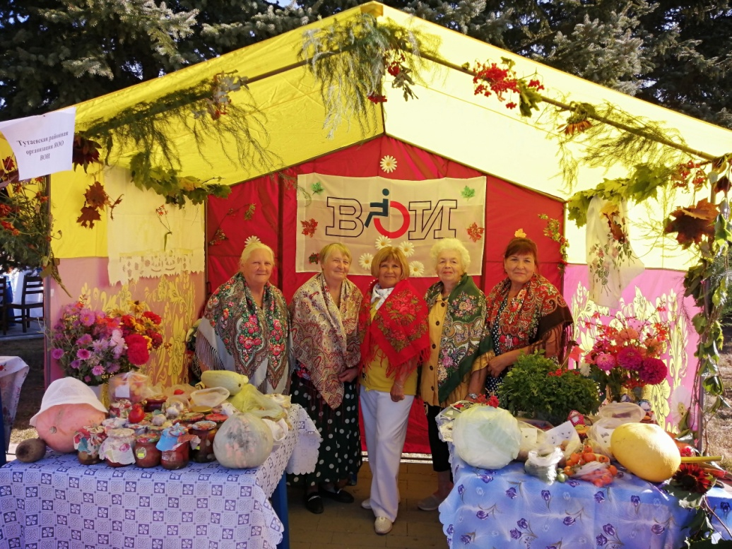
#ЯООВОИ #ТутаевВОИ #НКО76
https://vk.com/wall435770681_1170
Председатель Тутаевской районной организации ЯОО ВОИ
О.Н. Косовичева

статья
«ФЕСТИВАЛЬ МЕТКОСТИ-2024» ДЛЯ ВОИ
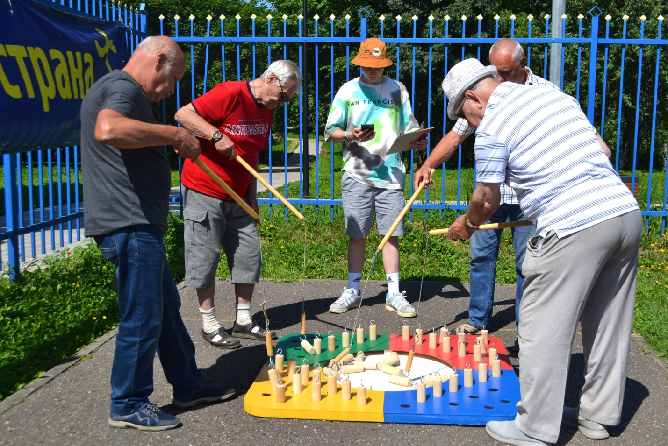
12 июля городошная площадка в Центральном парке Тутаева стала местом для проведения многоборья по меткости среди семей, молодежи, женщин и мужчин Тутаевской организации ВОИ в рамках проекта «Нескучная жизнь-2024», реализуемого Косовичевой Ольгой Николаевной. Всем участником предлагалось показать меткость, чувство дистанции, точность выполнения, способность к быстрой адаптации (находчивость).
Увлекательное бросание летучих дротиков в короб с шариками и в ячейки с цифрами-очками понравилось всем без исключения! Взрослые продемонстрировали присущее и необходимое в «Воздушном дартсе» хладнокровие, а дети и молодежь — азарт.
Не менее интересным был этап «Батарея меткости» — метание мячей для большого тенниса в специальные трубы с очками. Спортивным членам ВОИ было необходимо выполнить две пробных попытки и три зачетных. Было несколько участников набравших более 10 очков.
Поймать деревянного «карася», «щуку», «налима» мы предложили всем зарегистрированным в виде «Рыбалка». Среди победителей в этом испытание были и заправские рыбаки, и люди, первый раз державшие удочку в руках.
Четвертым этапом стали «Городки» — соревнование, где участники выбивали фигуру «Артиллерия» за 4 зачетных броска, но перед этим тренер-преподаватель ДЮСШ № 4 Виталий Веселов провел мастер-класс по правилам народной игры.
По окончании Фестиваля победители в каждом виде многоборья и в каждой категории были награждены подарками и грамотами, а участники поощрительными призами от Тутаевской ВОИ.
Отличное июльское многоборье с соревновательной направленностью у нас получилось!
Спасибо Всем судьям-волонтерам за помощь!
Альбом с фотографиями vk.com/dush4.tutaev?z=album...
Мельникова Светлана,
педагог-организатор ДЮСШ № 4
https://vk.com/wall435770681_1115

статья
Сегодня в Центральном парке на городошной площадке прошел «Фестиваль меткости» Тутаевской районной организации ЯОО ВОИ в рамках проекта «Нескучная жизнь 2024». Соревновались по 4 видам: «Городки», «Рыбалка», «Воздушный дарст» и «Батарея меткости». В личных соревнованиях определили победителей по 4 категориям: семьи с особенными детьми, молодежь, женщины и мужчины.
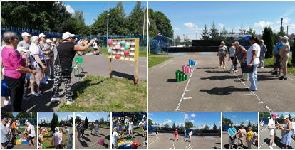
Наш главный судья – Светлана Александровна Мельникова вместе с мужем придумали для нас новые конкурсные испытания. Было очень интересно соревноваться. Все, кто пришел, зарядились хорошим настроением и позитивными эмоциями.
Победителями среди семей с особенными детьми стали:
- «Воздушный дарст» семья Бондиных;
- «Батарея меткости» семья Игнатенко;
- «Городки» семья Кругликовых.
Победителями среди молодежи стали:
- «Рыбалка» Сыроежин Сергей;
- «Воздушный дарст» Смирнов Иван;
- «Батарея меткости» Бурлаков Артур;
- «Городки» Раева Вероника.
Победителями среди женщин стали:
- «Рыбалка» Андрианова Надежда;
- «Воздушный дарст» Забродина Ольга;
- «Батарея меткости» Прокофьева Нина;
- «Городки» Назаркина Марина.
Победителями среди мужчин стали:
- «Рыбалка» Немиров Петр;
- «Воздушный дарст» Прокофьев Николай;
- «Батарея меткости» Марев Олег;
- «Городки» Забродин Александр.
Поздравляем победителей!
Все участники сегодняшнего мероприятия тоже победители, ведь они победили свою лень, свои болезни, боязнь жары. Все замечательно пообщались и провели свободное время.
Тутаевская районная организация ЯОО ВОИ благодарит:
- Веселова Виталия Олеговича, тренера-преподавателя МУДО ДЮСШ №4 за предоставление территории для проведения мероприятия;
- семью Мельниковых: Светлану Александровну и Анатолия Геннадьевича за организацию соревнований, помощь в судействе и инвентарь для прохождения этапов «Фестиваля меткости»;
- Александра Ионина, ученика 9б класса Константиновской школы за помощь в судействе;
- серебряных волонтеров Тутаевской районной организации ЯОО ВОИ;
- всех членов Тутаевской районной организации ЯОО ВОИ за участие в мероприятии.
Всем спасибо и здоровья!!!
Председатель Тутаевской районной организации ЯОО ВОИ
О.Н. Косовичева
https://vk.com/wall435770681_1112
#ЯООВОИ #ТутаевВОИ #НКО76

статья
Тутаев присоединился к проекту " Гостеприимный город для всех"!
Прогулялись по самому популярному маршруту правого берега - "Жемчужина провинции" под руководством Марины Редикульевой. Экскурсия включила в себя объекты с разной доступностью для людей с ограниченными возможностями, для пользователей самокатов и экскурсантов "Серебрянного возраста"
Улицы душевного комфорта близ Воскресенского собора, исторические памятники и другие объекты показа попали в Яндекс-Карты с отметкой "Доступность". Критерии были отмечены и зафиксированы в фото. В видео можно посмотреть результат работы
В экскурсии приняли участие:
Российское движение детей и молодежи "Движение Первых Тутаевского района" - председатель Светлана Георгиевна Худякова;
Тутаевская районная организация Ярославской областной общественной организации Всероссийского общества инвалидов — председатель Ольга Николаевна Косовичева;
Молодежный центр «Галактика» — директор Дмитрий Михайлович Конев;
жители нашего города.
Благодарим участников и всех причастных к организации гостеприимного мероприятия!
https://vk.com/wall435770681_1110
https://vk.com/id435770681?w=wall-169508339_32995
статья
Снова на тур слет. В этот раз его участниками стали семьи с особенными детьми и молодежь Тутаевской районной организации Ярославской областной общественной организации Всероссийского общества инвалидов. 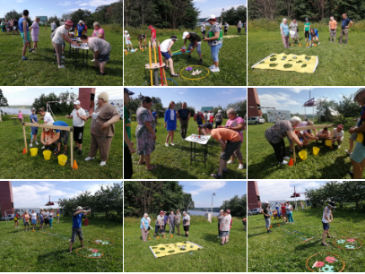
Выехали на природу, разделились на пять команд, дружно и весело прошли все этапы. Мероприятие проходило в рамках проекта «Нескучная жизнь 2024»
Всех быстрей «Ветер в лабиринте» устроили члены команды «Ястребы», удачней других попали в дырочки на «Ломтике сыра» участники команды «Лучшие», профессиональнее других подоили корову члены команды «Семья» (прямо ко Дню семьи, любви и верности»), веселей других проскакала «Лягушачий вальс» команда «Звезда», а лучше других спасала животных команда «Гора». Все команды стали победителями, ведь они весело посоревновались, интересно провели время и получили памятные подарки
После награждения всех ждал обед, приготовленный на костре. Все было так вкусно, что котелок быстро опустел, но некоторым и добавка досталась.
Следующее мероприятие – «Фестиваль меткости» в рамках проекта «Нескучная жизнь 2024» пройдет в Центральном парке на городошной площадке 12 июля в 10:00. Приглашаем всех членов организации!
Тутаевская районная организация ЯОО ВОИ благодарит:
- семью Мельниковых: Светлану Александровну и Анатолия Геннадьевича за организацию соревнований, помощь в судействе и инвентарь для прохождения этапов тур слета;
- Александра Ионина, ученика 9б класса Константиновской школы за помощь в судействе;
- серебряных волонтеров Тутаевской районной организации ЯОО ВОИ;
- семьи с особенными детьми и молодежь Тутаевской районной организации ЯОО ВОИ за участие в мероприятии.
Всем спасибо и здоровья!
https://vk.com/wall435770681_1099
https://vk.com/id435770681?w=wall-226153295_806
статья
Кто куда, а мы снова на тур слет. Только в этот раз участниками стали семьи с особенными детьми и молодежь Тутаевской районной организации ЯОО ВОИ.
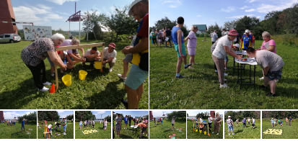
Выехали на природу, разделились на пять команд, и дружно, и весело прошли этапы тур слета. Мероприятие проходило в рамках проекта «Нескучная жизнь 2024».
Всех быстрей «Ветер в лабиринте» устроили члены команды «Ястребы», удачней других попали в дырочки на «Ломтике сыра» участники команды «Лучшие», профессиональнее других подоили корову члены команды «Семья» (прямо к сегодняшнему празднику «Дню семьи, любви и верности»), веселей других проскакала «Лягушачий вальс» команда «Звезда», а лучше других спасала животных команда «Гора».
В результате все команды стали победителями, ведь они весело посоревновались, интересно провели время, получили памятные подарки.
После награждения всех ждал обед, приготовленный на костре (костровой Н.В. Прокофьев) Татьяной Васильевной Дудник. Все было так вкусно, что котелок быстро опустел, но кое-кому и добавка досталась.
Следующее мероприятие – «Фестиваль меткости» в рамках проекта «Нескучная жизнь 2024» пройдёт в Центральном парке на городошной площадке 12 июля в 10.00 часов. Ждем всех членов организации.
Тутаевская районная организация ЯОО ВОИ благодарит:
- семью Мельниковых: Светлану Александровну и Анатолия Геннадьевича за организацию соревнований, помощь в судействе и инвентарь для прохождения этапов тур слета;
- Александра Ионина, ученика 9б класса Константиновской школы за помощь в судействе;
- серебряных волонтеров Тутаевской районной организации ЯОО ВОИ;
- семьи с особенными детьми и молодежь Тутаевской районной организации ЯОО ВОИ за участие в мероприятии.
Всем спасибо и здоровья!!!
Председатель Тутаевской районной организации ЯОО ВОИ
О.Н. Косовичева
#ЯООВОИ #ТутаевВОИ #НКО76
https://vk.com/wall435770681_1093
статья
"Нескучная жизнь" стартовала!
Началась реализация проекта «Нескучная жизнь 2024» Тутаевской районной организации Ярославской областной общественной организации Всероссийского общества инвалидов.
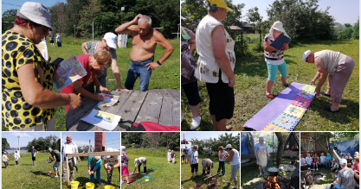Первым спортивным мероприятием стал турслет для взрослых членов организации. Участники поделились на команды, каждая прошла шесть этапов: «Бутылочки в бегах», «Подои корову», «Полянка моей мечты», «Щи из топора», «Небылицы» и «Зоркий глаз». Несмотря на жаркую погоду, все участники соревновались упорно, с задором, смеялись, шутили и поддерживали друг друга!
По окончании соревнований судьи подвели итоги. Каждая команда стала лучшей в одном из этапов. Команда «ТриО» лидировала на этапе «Бутылочки в бегах», у команды «Торпедо» был самый «Зоркий глаз», лучшими «доярками» стали члены команды «Радуга», самые быстрые «Щи из топора» сварила команда «Крылья», красивую «Полянку моей мечты» собрали члены команды «МОлодец и КО», лучше других отгадала «Небылицы» команда «Чайка». Команды были на высоте и в память о мероприятии получили небольшие подарки
После соревнований собрались на обед у костра, который приготовила для участников мероприятия Татьяна Васильевна Дудник. Костровыми у нее были Петр Немиров и Анатолий Лыков. Обед был вкусным, чай горячим, разговоры бодрыми, а песни под гармонь и гитару веселыми.
Тутаевская районная организация ЯООО ВОИ благодарит:
- семью Мельниковых: Светлану Александровну и Анатолия Геннадьевича за организацию соревнований, помощь в судействе и инвентарь для прохождения этапов турслета;
- Александра Ионина, ученика 9б класса Константиновской школы за помощь в судействе;
- Анатолия Викторовича Лыкова за помощь в организации мероприятия;
- серебряных волонтеров и членов Тутаевской районной организации ЯООО ВОИ за участие.
Спасибо участникам и организаторам за такое классное и душевное мероприятие! Все большие молодцы!
https://vk.com/wall435770681_1092
https://vk.com/id435770681?w=wall-226153295_698
статья
«ТУРСЛЕТ НА ПРИРОДЕ»
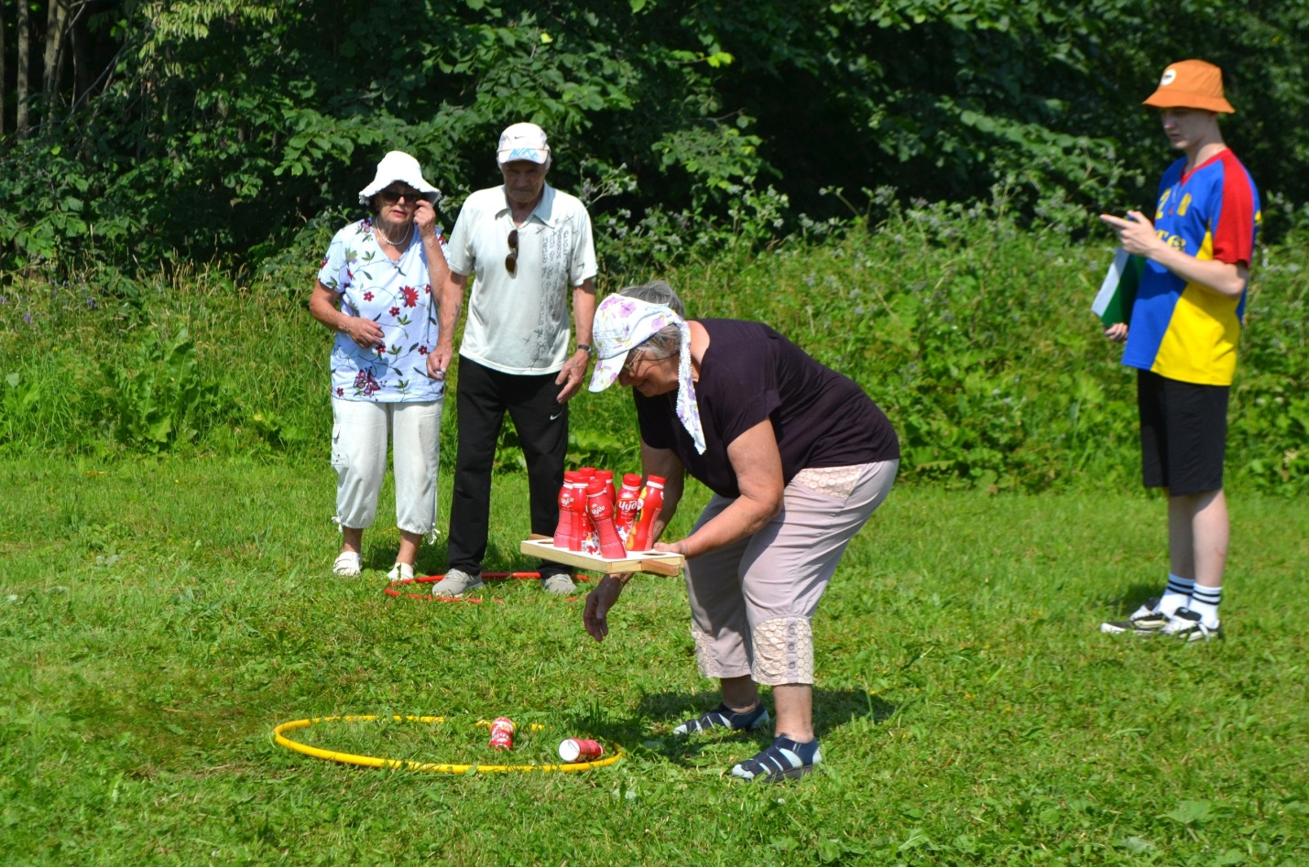
Лето красиво и мимолетно, как полыхание алой вечерней зари, и так важно сохранить хотя бы малую толику из всего многообразия подаренных этим волшебным сезоном впечатлений.
2 июля для взрослых членов Тутаевский районной организации ЯОО «Всероссийское общество инвалидов» в рамках проекта «Нескучная жизнь» состоялся традиционный летний туристический слет на природе.
Данный турслет прошел как командное состязание среди 6 команд: «Чайка», «ТриО», «Молодец и Ко», «Крылья», «Торпеда» и «Радуга».
Соревнования включали в себя задания на поварские качества — «Щи из топора», на зрительную память — «Зоркий глаз», на скорость — «Бутылочки в бегах» и «Подои корову» и на интеллектуальные знания — «Небылицы» и «Полянка моей мечты».
В конце мероприятия серебряные волонтеры подвели итоги и отметили всех туристов призами. А какой же турслет без обеда? Пока мы соревновались, наши костровые приготовили вкусные макароны с тушеной говядиной и сладкий чай.
Спасибо всем участникам и судьям ВОИ ДЮСШ № 4
Светлана Мельникова,
педагог-организатор ДЮСШ № 4
https://vk.com/wall435770681_1082
статья
Вот и началась реализация проекта «Нескучная жизнь 2024» Тутаевской районной организации ЯОО ВОИ.
Первым спортивным мероприятием стал тур слет для взрослых членов организации. Все поделились на команды, каждая прошла шесть этапов: «Бутылочки в бегах», «Подои корову», «Полянка моей мечты», «Щи из топора», «Небылицы» и «Зоркий глаз».
И хотя на улице стояла жуткая жара, все упорно соревновались. Было место для смеха и шуток.
По окончании соревнований судьи подвели итоги. Каждая команда стала лучшей в одном из этапов. Команда «ТриО» лидировала на этапе «Бутылочки в бегах», у команды «Торпедо» был самый «Зоркий глаз», лучшими «доярками» стали члены команды «Радуга», самые быстрые «Щи из топора» сварила команда «Крылья», красивую «Полянку моей мечты» собрали члены команды «МОлодец и КО», лучше других отгадала «Небылицы» команда «Чайка».
Все команды были на высоте. В память о мероприятии получили небольшие подарки.
После соревнований собрались на обед у костра, который приготовила для участников мероприятия Татьяна Васильевна Дудник. Костровыми у нее были П.Н. Немиров и А.В. Лыков. Обед был вкусным, чай горячим, разговоры бодрыми, а песни под гармонь и гитару веселыми.
Тутаевская районная организация ЯОО ВОИ благодарит:
- семью Мельниковых: Светлану Александровну и Анатолия Геннадьевича за организацию соревнований, помощь в судействе и инвентарь для прохождения этапов тур слета;
- Александра Ионина, ученика 9б класса Константиновской школы за помощь в судействе;
- Анатолия Викторовича Лыкова за помощь в организации мероприятия;
- серебряных волонтеров и членов Тутаевской районной организации ЯОО ВОИ за участие.
Всем спасибо и здоровья!!!
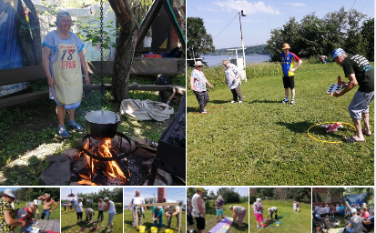
Председатель Тутаевской районной организации ЯОО ВОИ
О.Н. Косовичева
#ЯООВОИ #ТутаевВОИ #НКО76
https://vk.com/wall435770681_1081

статья
Обручальное кольцо, не простое украшенье,
Двух сердец одно решенье, обручальное кольцо…
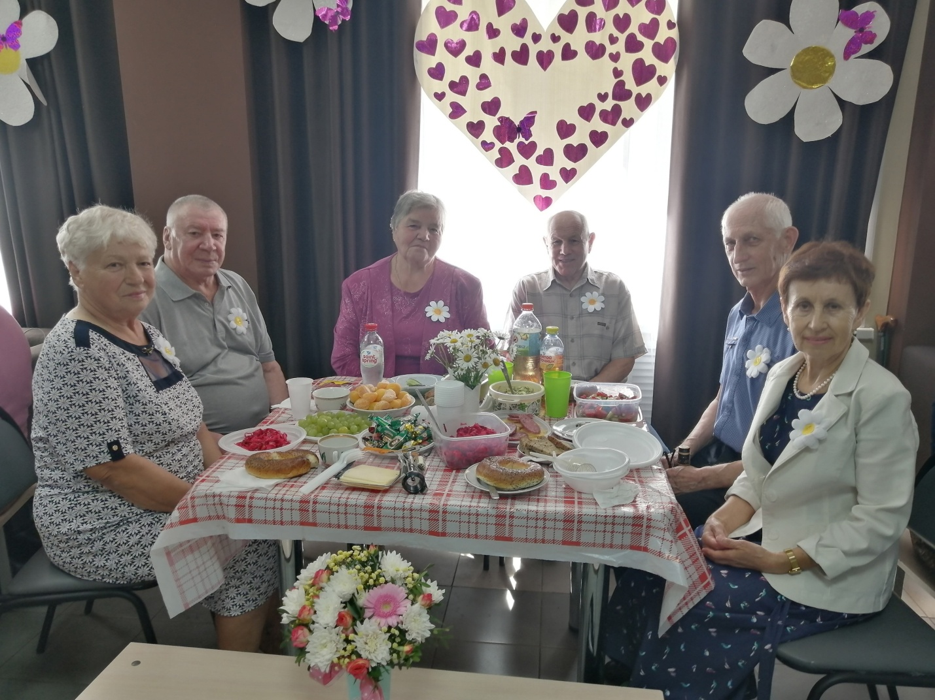
Накануне Дня семьи, любви и верности в доме культуры п. Фоминское прошло мероприятие, посвященное этой дате. Здесь чествовали семьи членов Тутаевской районной организации ЯОО ВОИ, прожившие вместе более 40 лет.
Поздравить всех с праздником семьи пришел депутат Ярославской областной Думы Юрий Константинович Павлов. Он вручил цветы, пожелал семьям еще долгих лет жизни и мирного неба над головой.
Председатель организации Ольга Николаевна Косовичева также поздравила всех с праздником, сказала, что наши семьи являются хорошим примером для молодежи и вручила подарки.
На мероприятии мы чествовали три семьи:
• Печкиных – Александра Васильевича и Любовь Николаевну,
• Кивериных – Владимира Павловича и Зинаиду Михайловну,
• Прокофьевых – Николая Васильевича и Нину Николаевну.
Заведующая дома культуры п. Фоминское Марина Валентиновна Сотникова рассказали историю знакомства и любви каждой пары, провела для них конкурсы. Анна Мартазова исполнила красивые песни, в том числе, посвященную Муромским святым Петру и Февронии, в память о которых и проходит Российский день семьи, любви и верности.
Участники мероприятия играли, танцевали, участвовали в конкурсах. Праздник получился добрый, семейный, веселый.
Тутаевская районная организация ЯОО ВОИ благодарит:
- сотрудников дома культуры поселка Фоминское за проведение замечательного мероприятия;
- депутата Ярославской областной Думы Ю.К. Павлова за теплые слова и подарки.
#ЯООВОИ #ТутаевВОИ #НКО76
https://vk.com/wall435770681_1075

статья
Вчера члены Тутаевской районной организации ЯОО ВОИ «От всей души» поздравили юбиляров второго квартала. Все нынешние юбиляры являются активными членами организации. Татьяна Николаевна Сапронова рассказала о каждом, побеседовала по душам. А Вадим Кудрявцев подарил романсы и песни всем присутствующим. Юбиляры получили цветы и подарки от организации.
Традиционно мероприятие закончилось чаепитием. Здесь все вместе пели песни под аккомпанемент гитары члена организации – Евгения Константиновича Бондина.
Тутаевская районная организация благодарит сотрудников Дворца культуры им. А.Г. Малова за помощь в проведении мероприятия.
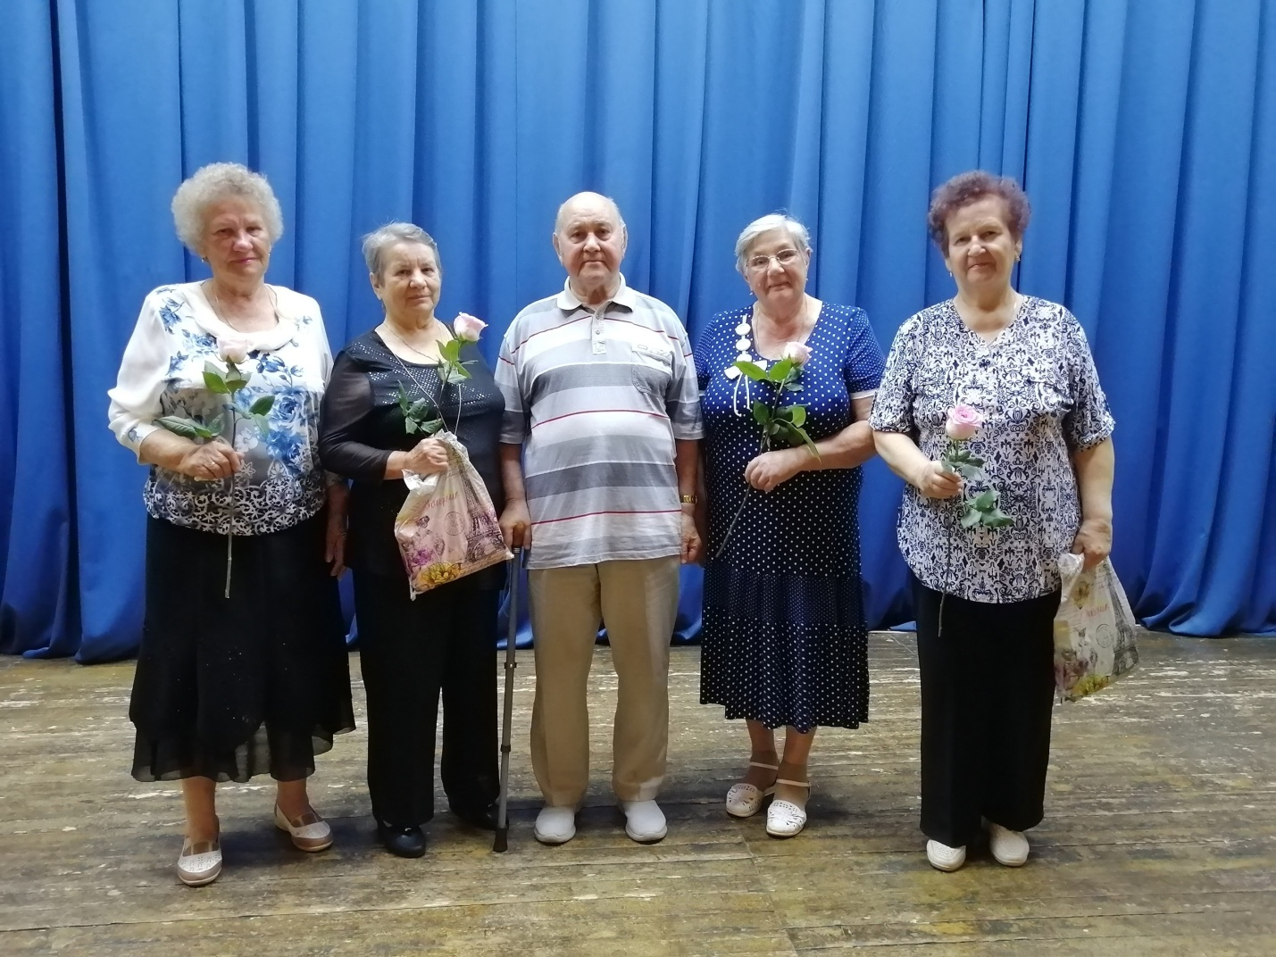
Председатель Тутаевской районной организации ЯОО ВОИ
О.Н. Косовичева
#ЯООВОИ #ТутаевВОИ #НКО76
https://vk.com/wall435770681_1072
статья
Команда Тутаевской районной организации ЯОО ВОИ «Отважные» приняла участие в областном патриотическом фестивале «Живи и помни». Наш девиз: "В сердце нашем бронзой отлито: НИКТО НЕ ЗАБЫТ, НИЧТО НЕ ЗАБЫТО".
Главным событием фестиваля было участие во Всероссийской патриотической акции «Свеча памяти», которая прошла в 4 часа утра 22 июня.
Команда активно участвовала в Фестивале «Песни военной поры», «Смотр-параде» и спортивной квест-игре «Партизанской тропой». Во всех трех конкурсах у нас 1 место. Но это не самое главное.
Хочется отметить, что соперничества не чувствовалось, все команды поддерживали друг друга, были как одна большая семья. И это здорово!
Благодарим всех причастных к организации и проведению данного мероприятия. С нетерпением будем ждать следующей встречи в Красном бору.
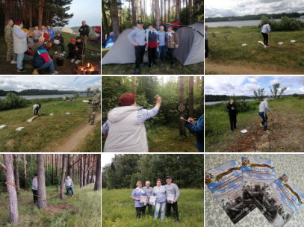
Председатель Тутаевской районной организации ЯОО ВОИ
О.Н. Косовичева
#ЯООВОИ #ТутаевВОИ #НКО76
https://vk.com/wall435770681_1058

статья
Вчера Дворец культуры им. А.Г. Малова принимал в своих стенах седьмой межмуниципальный фестиваль гармонистов «Эх, гармошка-говорушка!».
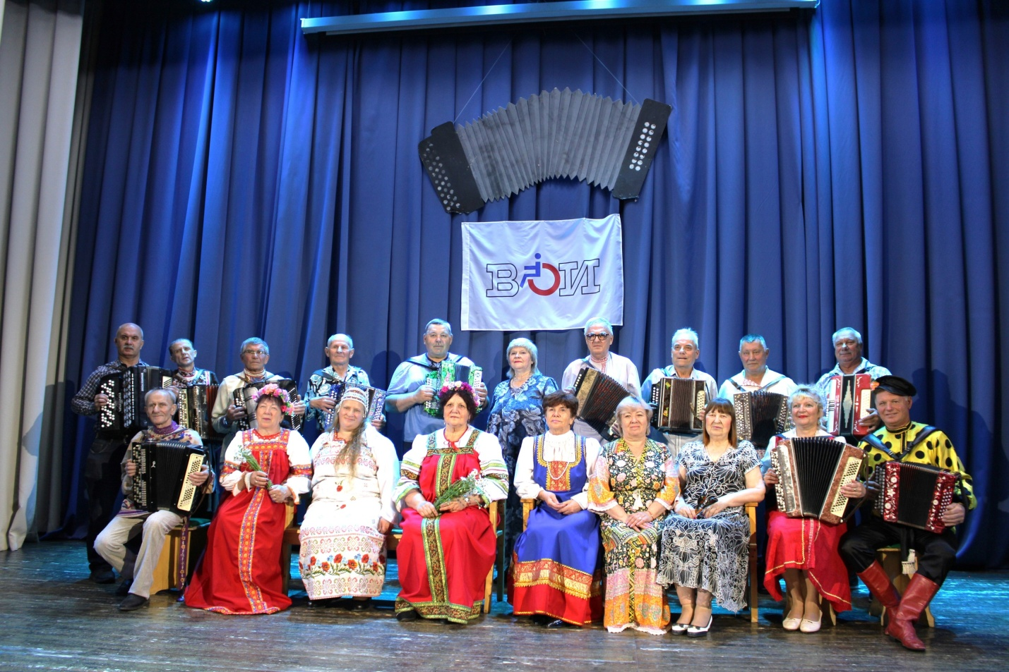
В нем приняли участие члены Ярославской областной организации «Всероссийское общество инвалидов» из Переславль-Залесской и Ярославской городских, Ростовской, Уличской, Гаврилов-Ямской, Пошехонской, Тутаевской и Ярославской районных организаций.
Поприветствовать участников фестиваля пришла Маргарита Константиновна Новикова советник Администрации ТМР. Она сказала, что в районе проходят два фестиваля гармонистов, один из них наш и пожелала участникам удачи.
Открыла фестиваль вокальная группа «Беседушка» Тутаевской местной организации ВОС песнями «На деревне тихо» и «Гармонь-тальянка». Постоянный ведущий нашего мероприятия Андрей Звонарев пригласил всех присутствующих в путешествие по городам области. Заиграли гармони и баяны, полились песни знакомые, родные сердцу каждого человека, и совсем новые, зазвучали развеселые частушки. Известные песни зал пел хором. Зрители очень тепло поддерживали каждого участника концерта.
Завершился фестиваль традиционной песней «Одинокая гармонь». Участники получили грамоты и памятные подарки, которые вручила М.К. Новикова. Каждая организация получила на память общее фото участников фестиваля.
Тутаевская районная организация ЯОО ВОИ благодарит:
- сотрудников МУ «Районный дворец культуры» им. А.Г.Малова за помощь в организации мероприятия;
- Ярославскую областную организацию ВОИ за финансирование мероприятия.
Тутаевская районная организация ЯОО ВОИ выражает благодарность спонсорам, за финансирование подарков для участников фестиваля:
- ООО «Техноцентр» Генеральный директор Александр Михайлович Кокуйкин, коммерческий директор Андрей Васильевич Гридчин;
- ООО «Дантист» руководитель Ирина Валентиновна Кадочникова;
- депутату Тутаевского муниципального района Евгению Евгеньевичу Даменцеву.
Всем большое спасибо и здоровья!
Председатель Тутаевской районной организации ЯОО ВОИ
О.Н. Косовичева
#ЯООВОИ #ТутаевВОИ #НКО76
https://vk.com/wall435770681_1047

статья
Вчера члены Тутаевской районной организации ЯОО ВОИ приняли участие в VI Гражданском форуме ТМР «Традиции и ценности семьи».
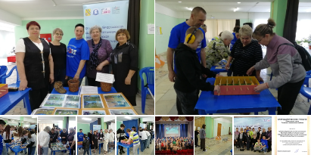
На выставке мы представили свой проект 2023 года «Нескучная жизнь», а в нем работу с семьями, воспитывающими особенных детей. На учете в организации состоят 59 семей с детьми до 18 лет. Для них проводятся культурно-массовые мероприятия, поездки. В рамках проекта организованы тур слет и конкурс «Я и моя семья». Надо отметить, что такой конкурс мы проводили третий год и еще ни разу задания (этапы) не повторялись. Соревнования между семейными командами проходили весело и интересно. Не только дети, но и родители с удовольствием выполняли задания. Совместное участие в конкурсе ведет к сплочению семьи. Дети стараются не подвести своих родителей, а родители гордятся маленькими победами своих детей.
Члены организации посетили три площадки форума: №1 «Традиции и ценности семьи», №2 «Тренинг по социальному проектированию», №3 «Духовно-нравственные ценности, роль семьи в сохранении и укреплении». Все участники отметили интересные программы, дискуссии и общение на площадках.
На Гражданском форуме была поднята очень важная тема для современного общества – семья. В нашей стране это традиционная семья, в которой есть мама, папа и дети. Главная ценность семьи: радость семейного очага – никогда не исчезнет. Многие из пришедших на форум ответили на вопрос «Семья – это…», получилось – любовь, забота, поддержка, уют, тепло, уважение, взаимопонимание, терпение, гармония, счастье. Пусть так и будет!
Благодарю за помощь в проведении выставки наших друзей и судей – семью Мельниковых, семьи с особенными детьми Щеренковых и Беловых.
Председатель Тутаевской районной организации ЯОО ВОИ
О.Н. Косовичева
#ЯООВОИ #ТутаевВОИ #НКО76
https://vk.com/wall435770681_1000

статья
Каждый год 9 Мая Россия отмечает один из важнейших праздников в современной истории страны — День Победы. В этот день чествуют ветеранов Великой Отечественной войны, отдают дань уважения советским солдатам и мирным гражданам, погибшим в страшные военные годы.
Вот уже 79 лет этот праздник широко отмечают не только на территории бывшего СССР, но и в других странах.
Члены Тутаевской районной организации ЯОО ВОИ провели мероприятие, посвященное Дню Победы в Городском клубе. Началось оно с минуты молчания в память о погибших в Великой Отечественной войне и в специальной военной операции.
С течением времени главный смысл 9 Мая не изменится – это победа над фашизмом. Но точно дополнится новым содержанием. Сейчас боевые действия проходят на территории Украины и на территории наших новых регионов практически чуть ли не в тех же окопах и на тех же рубежах, которые проходили в Великой Отечественной войне.
Заведующий Городским клубом Е.Е. Даменцев рассказал замечательное стихотворение. В гости к нам пришла группа «Дети войны», которая исполнила песни военных лет. Все дружно им подпевали. Прозвучали песни в исполнении Анны Мартазовой и Александра Уварова. Член нашей организации Е.К. Бондин исполнил несколько песен под гитару.
Участники мероприятия дружно пели песни военных лет и о войне, танцевали, отгадывали загадки, участвовали в конкурсах. Программа мероприятия была очень насыщенной и интересной.
Тутаевская районная организация ЯОО ВОИ благодарит сотрудников Городского клуба за помощь в проведении мероприятия.
Отдельные слова благодарности солистам Анне Мартазовой, Александру Уварову и группе «Дети войны».
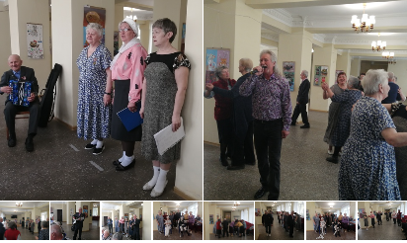
Всем большое спасибо и здоровья!
Председатель Тутаевской районной организации ЯОО ВОИ
О.Н. Косовичева
#ЯООВОИ #ТутаевВОИ #НКО76
https://vk.com/wall435770681_996

статья
Принято считать, что привычное занятие инвалидов и пенсионеров – просмотр телепередач, обсуждение сплетен и однообразные будни, в которых нет места ярким эмоциям. А вот члены нашей организации любят участвовать в викторинах и интеллектуальных играх. При подготовке читают статьи в интернете, берут книги в библиотеке. Расширяют свой кругозор, получают новую информацию. Тренировка мозга также важна, как и тренировка тела, если желаете прожить счастливую жизнь до глубокой старости.
Команда Тутаевской районной организации ЯОО ВОИ приняла участие в межмуниципальной интеллектуальной игре «Что? Где? Когда?» в Гаврилов-Яме. Тема игры «Семья», так как 2024 год объявлен «Годом семьи». В мероприятии приняли участие пять команд.
Ведущие подготовили для нас интересные задания, которые мы всей командой с удовольствием разгадывали. Самым трудным, по крайней, мере для нашей команды оказалось задание «перевертыши». Надо было отгадать песню и исполнителя по фонограмме, прозвучавшей в обратном направлении. Даже знакомые мелодии изменялись до неузнаваемости. Все команды с таким увлечением участвовали в ирге, что оказалось неожиданным объявление о подведении итогов. Время прошло незаметно.
На этот раз команда нашей организации заняла 2 место. 1 место у команды Ярославского района, 3 – у Гаврилов-Яма. Поздравляем победителей и всех участников игры. Спасибо организаторам.
После игры мы приняли участие в иммерсивной прогулке. Это был первый опыт такой экскурсии, который нам понравился. Огромное спасибо за возможность поучаствовать.
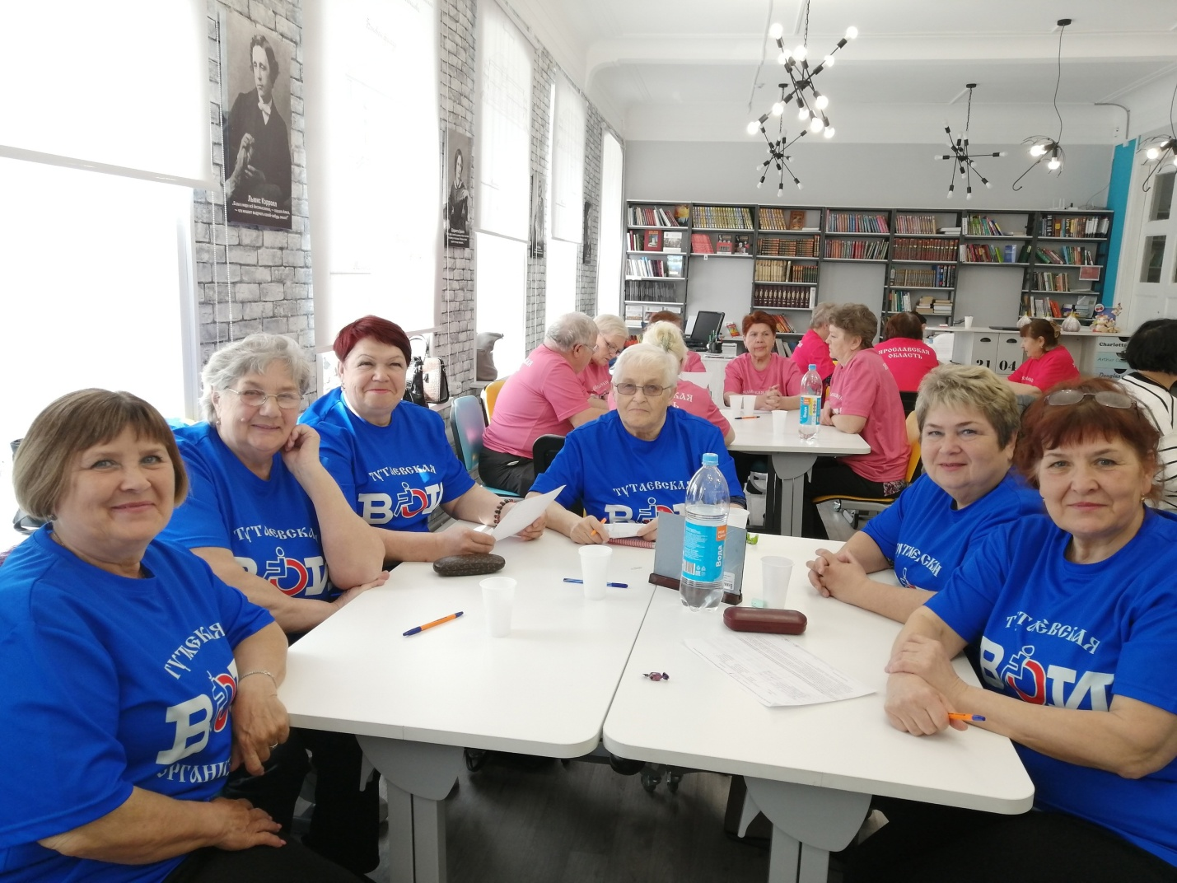
Тутаевская районная организация ЯОО ВОИ благодарит всех причастных к организации интеллектуальной игры и экскурсии. Огромное спасибо Евгению Евгеньевичу Леонтьеву за приглашение. Всем здоровья!!!
Председатель Тутаевской районной организации ЯОО ВОИ
Косовичева О.Н.
#ЯООВОИ #ТутаевВОИ #НКО76
https://vk.com/wall435770681_979

статья
В девятый раз прошел творческий фестиваль «А мы еще и таланты» Тутаевской районной организации ЯОО ВОИ. Мероприятие провели в Центральной библиотеке. В рамках фестиваля была организована выставка декоративно-прикладного творчества и концерт.
Перед началом мероприятия прошло награждение победителей Спартакиады 2023 года между первичными организациями. Третье место заняла первичная организация №17 председатель О.В. Забродина, 2 место – п.о. №10 председатель В.Е. Морозова, 1 место и переходящий Кубок – п.о. №6 председатель Г.В. Потемкина. Поздравляем победителей.
В начале мероприятия участников поприветствовала представитель администрации Анна Николаевна Баркина. Открыла фестиваль наша гостья, вернее уже друг, Ирина Николаева с песнями «Мамин старенький дом» и «Капелька тепла». Далее на сцену выходили члены организации, читали стихи, свои и других авторов, пели песни. В концерте приняли участие 20 человек.
Людмила Сергеевна Соловьева прочла стихотворение Фролова-Крымского на злободневную тему «Не будите русского медведя». Тему поддержали Марина Леонидовна Назаркина стихами бойцов СВО и Надежда Васильевна Андрианова стихотворением Леонида Соколова «Мне звонил мой дед». Звучали стихи о нашем любимом городе Тутаеве в исполнении Галины Федоровны Романовой. Валентина Петровна Наговицына прочла стихотворение о Тутаеве «Мой город» нашего краеведа, писателя, поэта, педагога Капитона Владимировича Конюшева. В авторских стихах о родном городе Зои Ивановны Тимофеевой и Евгении Федоровны Баевой чувствовалась большая любовь к своей малой родине.
Песня «Офицеры» Олега Газманова в исполнении Ольги Константиновны Овчинниковой подняла весь зал, пели все вместе стоя. Звучали в этот день и лирические песни: «Вальс расставания» в исполнении Александра Васильевича Печкина, «Снегопад» и «Приходите в мой дом» Веры Николаевны Фроловой, «А я несу тебе цветы» спел Владимир Федорович Михайлов, «Ветреный день» и «Тихие озера» А. Костюка исполнила Кадрия Гарафиевна Хрусталева. В завершении концерта прозвучали песни «Учил отец, учила мать» и «Голубая вешняя вода» в исполнении дуэта А.В. Печкина и В.Ф. Михайлова.
В выставке приняли участие 25 человек. Они представили работы в разных направлениях: лоскутное шитье, лоскутное шитье в технике «синель», вязание, плетение из бумажных трубочек, декупаж, шерстяная живопись, валяние, изготовление мягкой игрушки. Какие же у нас женщины рукодельницы! Выставка получилась замечательная.
В выставке также приняли участие дети и молодежь, которые занимаются в центре «Созвездие». Они представили свои рисунки, поделки из глины, роспись. Дипломы для них были переданы Татьяне Николаевне Гридчиной, которая отвечает в организации за работу с детьми.
Все участники концерта и выставки получили Дипломы и памятные подарки. После окончания мероприятия люди еще долго не расходились, делились своими впечатлениями о выставке и концерте.
Девятый творческий фестиваль «А мы еще и таланты» завершился. В 2025 году будет юбилейный. Ждем всех творческих людей организации на нашем фестивале в следующем году.
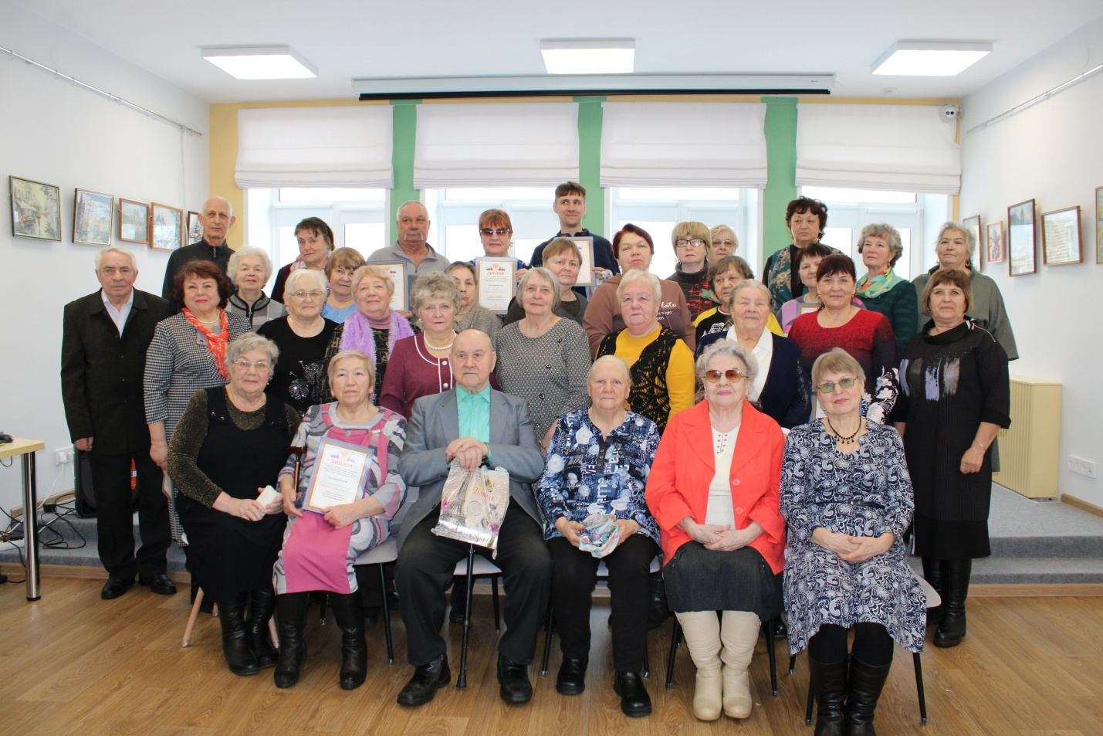
Председатель Тутаевской районной организации ЯОО ВОИ
Косовичева О.Н.
#ЯООВОИ #ТутаевВОИ #НКО76
https://vk.com/wall435770681_887

